UNIVERSIDAD TÉCNICA DEL NORTE

FACULTAD DE INGENIERÍA EN CIENCIAS APLICADAS

Sistema Modular para realizar prácticas de servomecanismos y control mediante deslizador lineal e interfaz con LabVIEW

Palacios Merino Ernesto Vladimir

Coordinador: Ing. Xavier Rosero

Ibarra - Ecuador
2012

DECLARACIÓN

Yo, Ernesto Vladimir Palacios Merino, declaro bajo juramento que el trabajo aquí descrito es de mi autoría; que no ha sido previamente presentada para ningún grado o calificación profesional; y, que he consultado las referencias bibliográficas que se incluyen en este documento.

A través de la presente declaración cedo mis derechos de propiedad intelectual correspondientes a este trabajo, a la Universidad Técnica del Norte, según lo establecido por la Ley de Propiedad Intelectual, por su Reglamento y por la normatividad institucional vigente.

______________________
Ernesto Palacios

CERTIFICACIÓN

Certifico que el presente trabajo fue elaborado por Ernesto Palacios bajo mi supervisión.

_________________
Ing. Xavier Rosero
DIRECTOR DEL TRABAJO

AGRADECIMIENTOS
Le agradezco inmensamente a mi Yumicita por aguantarme siempre y darme ánimos cuando lo necesitaba ;)

DEDICATORIA

CONTENIDO

RESUMEN

El presente trabajo de grado describe el diseño e implementación de un sistema modular para realizar prácticas de servomecanismos y control, este sistema permitirá a los estudiantes de la Facultad de Ingeniería en Ciencias Aplicadas tener mayor flexibilidad a la hora de realizar sus proyectos, ya que contarán con una interfaz que les permita controlar los servomotores con los que cuenta el laboratorio de mecatrónica, y este sistema, al ser modular, permite diferentes protocolos de comunicación y diferentes tipos de control, con lo cual el estudiante tiene muchas más opciones al momento de realizar sus prácticas.

También se encuentra implementado un deslizador lineal, el cual puede ser utilizado por el estudiante, o si lo prefiere puede trabajar con el servomotor directamente, o implementar otro tipo de mecanismo al servomotor pudiendo todavía controlarlo utilizando el sistema microcontrolado que en este trabajo se implementa.

Además del bloque electrónico, que permite controlar el servomotor, se ha implementado librerías de comunicación y control con el entorno de desarrollo LabVIEW, esto permite que la comunicación con el controlador del motor se realice de una manera muy fácil, y aún más, estas librerías cuentan con tres niveles de abstracción, liberando al estudiante de los detalles de implementación del sistema, y de esta manera permitiéndole centrarse en el desarrollo de su aplicación.

Esto no quiere decir que el estudiante esté cerrado a utilizar únicamente este entorno de desarrollo, el sistema puede ser implementado en cualquier lenguaje de programación que permita comunicarse con un puerto serial, algunos de estos programas incluyen: Matlab, python, C/C++, java, entre otros. Con lo cual la flexibilidad a la hora de configurar y utilizar el sistema es muy grande, y las aplicaciones que se pueden realizar son muy variadas.

Esto es importante a la hora de realizar prácticas de control ya que se pueden utilizar diferentes tipos de programación, el control puede ser implementado utilizando LabVIEW, Matlab o un microcontrolador, y ser desplegado en el deslizador de una manera rápida, se puede modificar el código del controlador y volverlo a correr, si el servomotor estuviera controlado por un PLC se necesitaría volver a programar el dispositivo con cada cambio del programa, en cambio al utilizar este sistema eso no es necesario ya que el control del sistema lo realiza el programa del estudiante directamente.

ABSTRACT

This paper describes the design and implementation of a modular system for servo-mechanism and control projects, this system will allow students of the Engineering Faculty for Applied Science to have greater flexibility to carry out their projects, because they will have an interface that enables them to control the servo motors in the laboratory of mechatronics, and this system is modular, allowing different communication protocols and different types of control, which the student has many more options when making their practices.
Is also implements a linear slider, which can be used by the student, or they can work with the servomotor directly, or even implement other mechanism and can still control the servo motor using microcontroller system that is implemented in this work.
Besides the electronic block, which controls the actuator, it has been implemented libraries for communication and control with the LabVIEW development environment, this means communication with the motor controller is done very easily, moreover, these libraries have come in three levels of abstraction, freeing the student from the implementation details of the system, thus allowing you to focus on developing your application.
This does not mean that the student is locked to only use this development environment, the system can be implemented in any programming language that can communicate with a serial port, some of these programs include: Matlab, Python, C/C++, java , among others. Whereupon the flexibility to configure and use the system is very large, and applications that can be performed vary widely.
This is important when making control practices that can use different types of programming, the control can be implemented using LabVIEW, Matlab or a dedicated microcontroller, and be deployed quickly on the slider, you can modify the code driver and re-run it, if the actuator was controlled by a PLC it would be required to reprogram the device with each program change, however when using this system it is not necessary because the system control is performed by the student's program directly on the computer.

PRESENTACIÓN

La carrera de ingeniería en mecatrónica es muy variada en sus campos de estudio, en ella se abarcan diferentes áreas de ingeniería, por lo tanto es importante que al realizar prácticas en los laboratorios, se cuente con el equipamiento necesario para el estudio de estas áreas.

La adición de un deslizador lineal servirá a este propósito brindando al estudiante la capacidad de realizar diversas aplicaciones utilizando el sistema modular que implementado en el presente trabajo de grado. Las aplicaciones que puede realizar son muy variadas, ya que la modularidad del sistema permite utilizar sus distintas partes de forma aislada, o también, aumentar las capacidades del sistema.

Todo se ha diseñado tomando en cuenta la participación del estudiante al realizar sus aplicaciones. La programación, la comunicación, los sensores, el tipo de control sobre el motor, todo es susceptible de personalización adecuándose a las necesidades y al nivel de complejidad del proyecto.

Para poder lograr todo lo aquí expuesto se ha aplicado todos los conocimientos adquiridos a lo largo de la carrera en mecatrónica, el diseño de las librerías, el sistema de control y el diseño del deslizador, todo esto es el testimonio de la culminación de años de estudio y dedicación.

CAPITULO I. ANTECEDENTES

1.1 Introducción

Lo que este trabajo busca es ampliar las funcionalidades del laboratorio de mecatrónica, para que sus elementos puedan ser utilizados de mejor manera por un amplio grupo de estudiantes, permitiéndoles interactuar con diversos elementos, y brindarles las herramientas necesarias para poder desplegar sus proyectos de una manera rápida, y desarrollar sus aplicaciones utilizando ideas y conceptos con los que ya están familiarizados.

.

1.2 El microcontrolador ARM mbed

Los microcontroladores se están volviendo más baratos, poderosos y flexibles, pero aún queda una barrera para realizar nuevas aplicaciones, y es que alguien debe realizar los prototipos.

Sin las herramientas adecuadas, los detalles de la implementación pueden rápidamente entorpecer el desarrollo de prototipos y la experimentación. El microcontrolador mbed resuelve este problema ya que cubre las bases sobre las cuales desarrollar diversos proyectos.

El microcontrolador ARM mbed esta diseñado para desarrollar proyectos de una manera rápida, flexible de bajo costo y de una manera profesional. Para ello cuenta con un microprocesador LCP-1768 ARM Cortex-M3 montado en una placa de cuarenta pines, la cual se puede montar en una protoboard. Este microcontrolador cuenta con una método de programación tan fácil como usar una memoria USB

También se tiene soporte para un puerto serial virtual usando la misma conexión USB, permitiendo comunicación serial con un computador ya sea en un terminal (Hiperterminal), LabVIEW, Matlab, o cualquier otro tipo de lenguaje de programación que pueda comunicarse con un puerto COM.

Para realizar la programación del microcontrolador existen dos formas, una cuando se encuentre conectado a internet, usando el compilador en línea, o caso contrario se puede utilizar cualquiera de los siguientes compiladores fuera de línea: Keil uVision, Code Red, o GCC-ARM.

1.3 El servomotor

1.4 Protocolo de comunicación ethernet

1.5 Programación gráfica en LabVIEW

Hablar acerca de la Comunicación Serial y Ethernet

CAPITULO II. ARQUITECTURA DEL SISTEMA

2.1 Descripción general

El sistema se plantea como una herramienta de fácil manejo para los estudiantes. Por tal motivo es necesario diseñar un sistema en el cuál los errores sean minimizados pero que a la vez brinde flexibilidad para que los estudiantes puedan experimentar con el módulo.

Este sistema esta pensado para que el usuario programe sus propias rutinas y elija el método de transporte de la comunicación, vía ethernet o serial, y que pueda hacer uso de los diferentes modos de funcionamiento del servomotor. Por lo tanto es importante definir las funciones básicas que permitirán controlar al motor, lo que es llamado la interfaz entre el programador, en este caso el estudiante, y la aplicación, las rutinas que ejecutará el módulo.

La interfaz programador/aplicación, API por sus siglas en inglés debe ser implementada de tal manera que sea de fácil manejo para un amplio rango de estudiantes, con esto en mente se creó tres niveles de programación. El nivel bajo, con el cuál se entra en contacto directamente con el microcontrolador, el nivel medio, el cual sirve para controlar el motor utilizando las librerías del nivel medio, y el nivel alto, con el cual se puede controlar directamente el deslizador.

2.2 Concepción a bloques

El sistema cuenta de tres partes definidas, las cuales son: el sistema mecánico, el sistema electrónico y el sistema de control. El estudiante tendrá acceso al sistema mecánico como al de control, pero el sistema electrónico será más restrictivo para evitar el mal uso del equipo.

El sistema electrónico, es el encargado de hacer llegar al motor los comandos enviados desde el computador o microcontrolador. Para eso necesita comunicarse con el driver del motor, es importante que la conexión entre el microcontrolador y el driver se realice de manera correcta, pues es aquí donde existe mayor riesgo de dañar el equipo por su mal uso, por lo tanto es necesario tomar medidas de seguridad para proteger el circuito y de asegurarse de etiquetar bien las conexiones que son requeridas para el control del servomotor.

El sistema de control lo componen la interfaz de programación y el mecanismo de comunicación con el microcontrolador. El usuario puede elegir entre una conexión vía ethernet o serial, además puede elegir la velocidad en baudios de la conexión serial.

El sistema mecánico es la salida del sistema, sobre el cual realizaremos las diferentes prácticas. Siendo éste el deslizador, el servomotor, y el encoder encargado de leer la posición del deslizador.

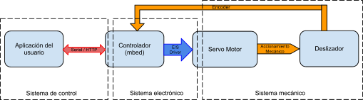

2.3 Determinación de subsistemas

2.3.1 Estructura del deslizador

El deslizador ...

2.3.2 Controlador microprocesado
Este dispositivo permitirá reemplazar al PLC que actualmente se ocupa, aportará un método de comunicación más flexible al sistema, pudiendo crear programas y alterar variables de una manera más sencilla.

Las funciones que debe desempeñar son las de implementar son: leer los valores del encoder del deslizador, controlar el driver del servomotor, establecer comunicación con el programa del usuario.

Existen dos tipos de control del servomotor, el control de posición y de velocidad, el microcontrolador se encargará de ambos tipos de control. Para la comunicación se tiene de manera serial, a través del protocolo RS-232 y en red ethernet, a través del protocolo RPC. Para el encoder se dedicará un microcontrolador dedicado el cual leerá constantemente los cambios de posición que sucedan, éste se comunicará con el microcontrolador mbed de manera serial, dependiendo de la petición del usuario en su programa.

2.3.3 API del controlador en LabVIEW

Para controlar al deslizador ha creado una interfaz de programación en labVIEW, esta permite controlar distintas variables del microcontrolador y consecuentemente del deslizador, para este propósito se las ha dividido en distintos niveles dependiendo del control que se desee obtener del sistema. Así existen tres niveles: nivel bajo o del microcontrolador, nivel medio o del motor, y nivel alto o del deslizador.

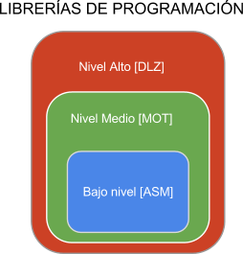

El nivel bajo es el nivel básico, el cual envía los comandos al microcontrolador. Es el nivel que habla directamente con el protocolo de comunicación sea este serial o ethernet, por tal motivo se le ha dado la etiqueta ASM. Las variables a controlar en este nivel son, el voltaje de salida, la frecuencia de salida, la dirección del motor, encenderlo o apagarlo, y leer la posición del encoder.

El nivel medio se construye sobre el nivel bajo, este se ocupa de las variables del motor, como su velocidad y posición, éstas variables dependen de la configuración de los parámetros del driver, por lo que esta librería toma en cuenta estos datos y calcula cuales son los valores que la debe tener el microcontrolador para que la salida del motor sea la deseada. Luego utiliza la librería de bajo nivel para comunicar estos valores al microcontrolador.

El nivel alto se encarga del control sobre las variables del deslizador, es decir, velocidad lineal, desplazarse una determinada distancia, ir a una determinada posición, este tipo de control requiere del manejo combinado del servomotor y el encoder, y utiliza las librerías de nivel medio y bajo para lograrlo de tal manera que el programador sólo debe asegurarse de que los parámetros del driver son los correctos.

2.3.4 Respuesta

Control de Posición

El control de posición para del servomotor se controla mediante un tren de pulsos, el servomotor cuenta con un encoder interno que utiliza para el posicionamiento. Este encoder tiene mil divisiones por revolución, por lo que si se alimenta mil pulsos al motor este rotará una revolución completa.

La velocidad con la que estos pulsos llegan al servomotor determinan la velocidad con la que éste rota. Otro factor importante a considerar es el factor del encoder interno, ya que este puede ser modificado mediante dos parámetros del driver [PA:12 y PA:13], el cual, esencialmente, modifica electrónicamente este valor para que el encoder tenga un valor menor, es decir se puede dar una revolución completa con un menor número de pulsos, lo cual aumenta la velocidad del motor sin aumentar la velocidad del tren de pulsos, pero se pierde la precisión angular que se puede lograr.

CAPITULO III. DISEÑO DEL SISTEMA

3.1 Estructura del deslizador

3.1.1 Sistema mecánico

Calculo del Eje.- Depende del torque del motor, de la carga máxima del deslizador, del acero del eje, y de los materiales disponibles.

Formula de: Diseño de elementos de máquinas; Mott, R; 4ta edición; Mexico; 2006.
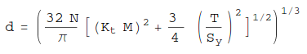

3.1.2 Deslizador

3.2 Controlador microprocesado

3.2.1 Diagrama de control

El lazo de control se ha realizado de la siguiente manera:

.

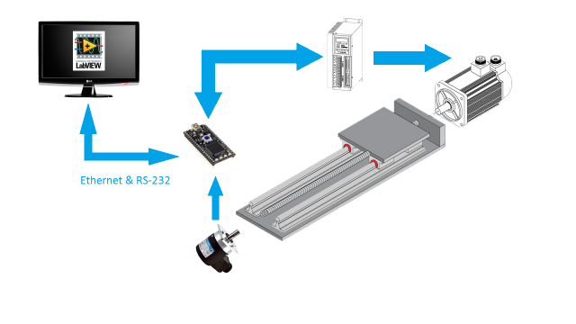

.

3.2.2 Esquema del circuito

El circuito debe cumplir con algunos requerimientos:

El microcontrolador:
  - Se alimenta directamente desde USB o con 4.5v a 9.0v aplicados al pin VIN
  - Consume menos de 200 mA de corriente

El amplificador instrumental:

  - Fuente partida de por lo menos +/- 10.0v
  - Masa virtual de referencia.
  - Ganancia de 6.06 aproximadamente.

Para alimentar los componentes digitales se utiliza una fuente de poder de 9.0v de entrada regulada a 5.0v que alimenta al microcontrolador. El esquema es el siguiente:

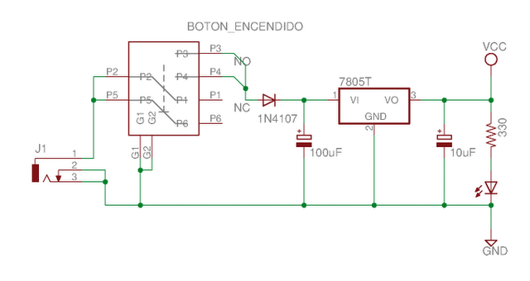

El voltaje de salida ofrece 5.0v con una corriente máxima de 1.0A. en los esquemas siguientes el terminal VCC se refiere a los 5.0v con referencia a masa GND. Se tiene además un botón para encender o apagar la placa del controlador, y un diodo de protección en caso de que la fuente se conecte de manera incorrecta.

La salida analógica para el Driver
Para alimentar al amplificador instrumental tenemos un circuito que permite obtener +/- 12.0v a partir de 24.0v de entrada aplicados a los terminales dispuestos para este propósito.

Este circuito cuenta con un divisor de tensión compuesto por dos resistencias de valores iguales, también se ha dispuesto un amplificador operacional configurado como seguidor (buffer) en el punto que será la masa virtual del amplificador. Luego esta masa virtual se conecta con la masa del circuito de alimentación del microcontrolador, con lo que se logra una fuente simétrica para alimentar al amplificador instrumental y lograr una salida con voltajes positivos y negativos para el driver del servomotor. Una de las limitaciones de este circuito es que sólo puede entregar cantidades pequeñas de corriente, eso no es problema a que el amplificador no consume demasiada corriente, pero no es posible alimentar el resto del circuito directamente de este circuito.
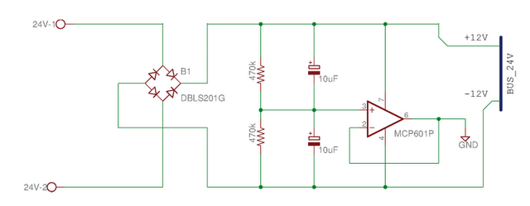

Para evitar una mala conexión el circuito cuenta con un puente de diodos, de esta manera la polaridad del voltaje aplicado en las borneras es indiferente, al amplificador siempre llegará la polaridad correcta.

El microcontrolador cuenta con una conversor DAC de 10 bits de resolución. Las librerías necesarias para el manejo de este recurso están implementadas como una variable de tipo flotante entre cero y uno (0.0 - 1.0), es decir, al valor de uno le corresponde una salida de 3.3V, a un valor de 0.5 le corresponde una salida de 1.65V en una relación lineal.

El Driver del servomotor, por otro lado, tiene una entrada analógica para el control de velocidad desde -10V a +10V, dependendiendo del sentido de giro. Para poder acoplar la salida del microcontrolador con la entrada del driver se utiliza el amplificador instrumental AD620N.

Se configura el amplificador con una ganancia ‘G = 6.06’ aproximadamente, luego se le da un offset de -10V para poder obtener la variación de -10V+10V a partir de los 0V+3V del microcontrolador

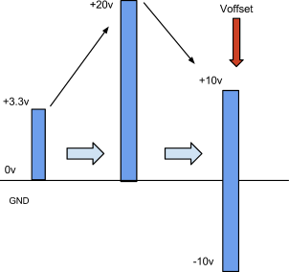

El siguiente circuito muestra la implementación de la amplificación a la salida analógica del microcontrolador mbed (pin_18) para controlar al servomotor en modo control de velocidad.
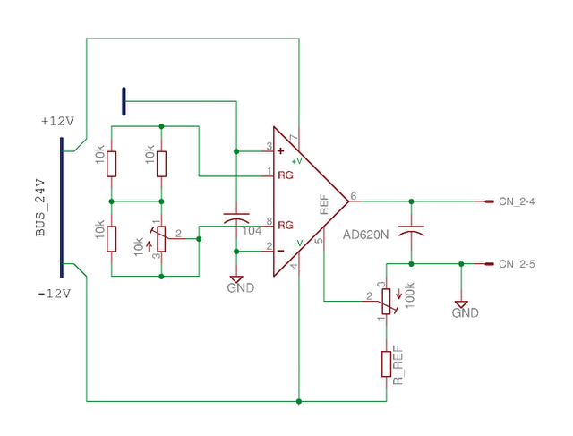

El potenciómetro se encarga de regular la referencia del amplificador de manera que cuando el valor del microcontrolador se encuentra a la mitad (0.5 -1.65V) la salida al driver sea de cero voltios. Des esta manera cualquier valor para la salida analógica mayor a cero punto cinco se dará un valor positivo hasta los diez voltios, y valores menores tendrán valores de voltaje negativos hasta menos diez voltios.

Por lo tanto se tiene la siguiente relación:

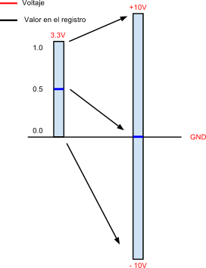

3.2.3 Programación del microprocesador

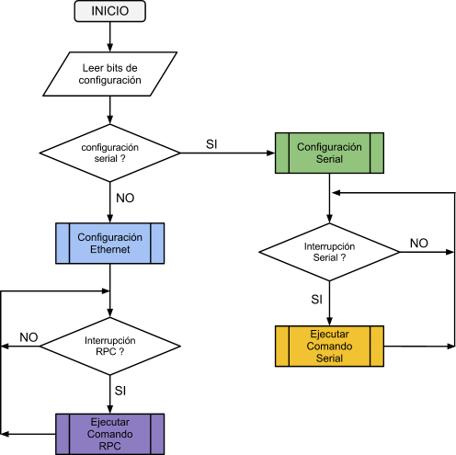

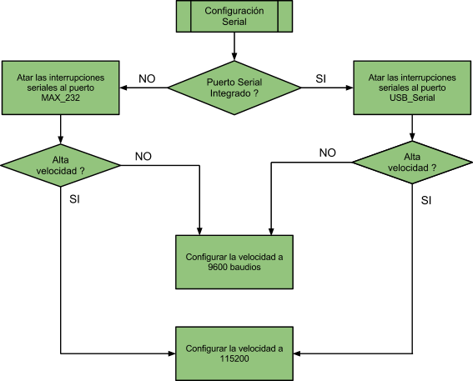

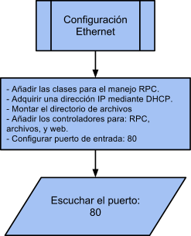

3.3 API para el control y monitoreo en LabVIEW

El sistema de control esta diseñado en el lenguaje de programación gráfica de LabVIEW,

Se tiene dos formas de hacer llegar los comandos al microcontrolador, de forma serial y mediante ethernet. por lo cual se tiene una división de librerías, las que están dedicadas a la comunicación serial y aquellas que sirven para comunicarse por medio de la red local. Sin embargo ambos tipos de librerías deben ser simétricas, es decir, los mismos comandos se deben usar tanto para serial como para ethernet, la única diferencia es la forma de hacerlos llegar al microcontrolador.

Estas librerías están diseñadas para LabVIEW, para el paradigma de programación gráfico, sin embargo se pueden utilizar otros lenguajes de programación siempre y cuando sean capaces de manejar los protocolos serial y RPC. Estos programas pueden ser: Matlab, python, java, C/C++, entre otros, la documentación acerca de cómo realizar la interfaz con el microcontrolador mbed se puede encontrar en su página web [ http://mbed.org ], y utilizar el API de LabVIEW como referencia para cualquier otro lenguaje de programación.

3.3.1 API de bajo nivel
Las librerías de bajo nivel establecen el mecanismo con el cual se pueden comunicar la aplicación del usuario con el microcontrolador. Forman la base de todas las demás librerías, por lo tanto deben ejecutarse rápidamente.

TIPOS DE CONTROL SOBRE EL DESLIZDOR
    - Encender el Servo ( SON, servo ON )
    - Cambiar la frecuencia de salida. ( PULS+, tren de pulsos )
    - Cambiar el sentido de giro ( SIGN+, salida digital )
    - Cambiar el voltaje de salida ( VCMD, control de velocidad )
    - Leer los datos del encoder.
    - Leer las alertas del deslizador y del driver (ALM, alarmas)

Para cada uno de estas variables se ha creado una función en el microcontrolador que pueda cambiar estos valores, ya sea de manera serial o ethernet.

Protocolo serial.

Se ha establecido un protocolo de comunicación para el control del microcontrolador que tiene la siguiente trama:

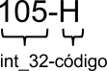

Tiene dos parámetros separados por un guión, el primer parámetro es un número entero de 32 bits, el segundo parámetro es un código para el parámetro que se va a cambiar.

S Encender o apagar el servomotor
H Cambiar la frecuencia de salida en hertzios
K Cambiar la frecuencia de salidas en kilohertzios
D Cambiar la dirección de giro
A Cambiar el voltaje de salida.
G Cambiar la posición angular del servomotor
V Cambiar la velocidad de Posicionamiento Angular
E Leer la posición del encoder

El valor (int_32) tiene diferentes funciones dependiendo del comando, de la siguiente manera.

S 0 - 1 0 Apagar el servomotor, 1 Encender servomotor. Default 0.

H 0 - 500000 Frecuencia de salida del tren de pulsos, en hertzios. Default 0.

K 0 - 500 Frecuencia de salida del tren de pulsos, en kilohertzios. Default 0

D 0-1 0 Sentido de manecillas de reloj (CW). 1 Contrario a las manecillas del reloj (CCW).

A -10000 - 10000 Voltaje de salida de +-10V con una resolución de 4.8mV. Default 0.

G 0 - 360 Cambiar la posición angular del motor en grados sexagesimales.

V 10 - 500000 La velocidad en tren de pulsos a la cual se va a llegar al ángulo deseado para el eje del motor. Default 1000 Hz.

E 0 - 1 0 Leer posición actual. 1 Leer velocidad actual.

La salida analógica del microcontrolador se modifica para tener una mejor resolución sobre el voltaje de salida. Por esta razón el voltaje que se desee a la salida se debe multiplicar por mil, por ejemplo:

Voltaje deseado Comando enviado
+ 5.000 V 5000-A
- 5.000 V -5000-A
+ 9.874 V 9874-A
- 8.750 V -8750-A
+10.000 V 10000-A

El microcontrolador no discrimina el programa que envía estos c

Librería en LabVIEW

En LabVIEW las librerías que envían estos comandos al microcontrolador son las librerías del API de bajo nivel, en las que se simplifica y se automatiza la comprobación de errores y el envío de comandos al microcontrolador. Además de los comandos expuestos se tiene subrutinas que aceleran la salida de tren de pulsos de manera serial.

API Serial - Configuración

Para poder utilizar comunicación serial se debe primero configurar la velocidad y el puerto en el que se va a conectar el microcontrolador, para esta configuración se utiliza la subrutina config_serial.vi

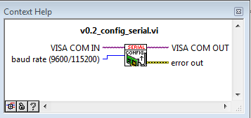

Entradas:
VISA COM IN: Puerto de entrada serial: COM3, COM5, ... etc
baud rate: Velocidad de comunicación, depende de la configuración del microcontrolador

Salidas:
VISA COM OUT; Este es el puerto de comunicación listo para comunicarse con el microcontrolador.
error out: Salida de error.

API Serial - Tren de pulsos

Para controlar el tren de pulsos en el control de posición del servomotor se utiliza la siguiente subrutina pto_serial.vi

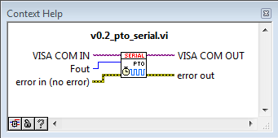

Entradas:
VISA COM IN: Entrada del puerto de comunicación luego de haberlo configurado.
Fout: Frecuencia deseada para el tren de pulsos.
error in: Error de entrada

Salidas:
VISA COM OUT: El mismo puerto de entrada para conectar cualquier otra subrutina.
error out: Error de salida.

API Serial - Dirección del Motor

Para cambiar la dirección se utiliza la dirección del motor con una variable booleana, es decir, verdadero falso, se utiliza la subrutina dir_serial.vi

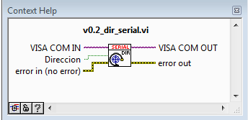

Entradas:
VISA COM IN: Entrada del puerto de comunicación luego de haberlo configurado.
Dirección: Control de dirección.
Verdadero ( TRUE ) = CW
Falso ( FALSE ) = CCW
error in: Error de entrada

Salidas:
VISA COM OUT: El mismo puerto de entrada para conectar cualquier otra subrutina.
error out: Error de salida.

API Serial - Voltaje de salida

Para el control de velocidad del servomotor se tiene que controlar el voltaje de salida del microcontrolador con la subrutina: vout_serial.vi

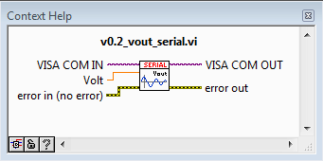

3.3.2 API de nivel medio

3.3.3 API de alto nivel

3.4 Respuesta

3.4.1 Motor

3.4.2 Driver

CAPITULO IV. IMPLEMENTACIÓN Y PRUEBAS

4.1 Implementación física del módulo

4.2 Calibración del módulo

4.3 Pruebas de funcionamiento

CONCLUSIONES

RECOMENDACIONES

ANEXOS

Manual de operación del módulo

Documentación de la interfaz de programación

Manual de las prácticas a desarrollarse con el módulo

Manual de mantenimiento del módulo.

http://mbed.org/handbook/mbed-NXP-LPC1768

